Marketing | NDIAYE Boubacar - M2-Qualimapa

TENDANCE :
ESSENTIEL, PURETE, 100%
Information et actualité sur les produits existant

Crises à répétions, manque de confiance envers les produits alimentaires...
Les firmes des industrie agroalimentaires l’ont bien compris et tous les moyens sont utilisables faire en sorte que les consommateurs reprennent confiance aux produits mis à leurs dispositions.
Beaucoup de possibilités se présentent alors. Certains producteurs décident de certifier leurs productions en utilisant les labels AB (agriculture biologique). Sinon, et c’est cette démarche que nous allons étudier, d’autre décident de créer des gammes de produits complètes où l’argument principale est l’aspect pure et 100% naturel.
Nous allons évaluer ci après, si cette tendance constitue une réelle perspective d’avenir pour les industriels, assimilable à la rigoureuse démarche de certification AB, et quels sont les produits qui sont aujourd’hui confectionné selon cette tendance.

Arborescence de la tendance à la naturalité :

On retrouve des produits dits naturelles dans toutes les catégories d’aliments :

Tous ces produits peuvent correspondre à notre tendance selon trois optiques différentes. Observons les à travers ce schéma :
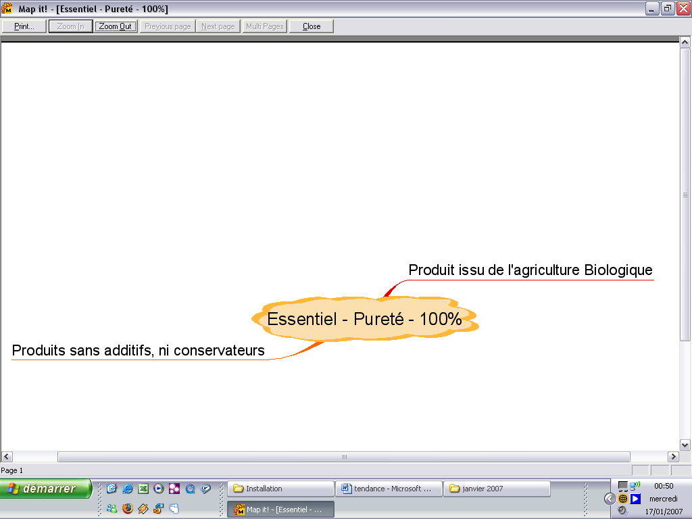

Produits issus de l’agriculture biologique :
Ces produits sont aisément assimilables, à la tendance pureté, 100% naturelle. Cependant, tout les produits bio sont considérable comme des produit pure, mais les produit « à base de 100%..., essentiel » ne sont pas tous certifiés AB (cela dépend de notre producteur et de sa volonté de ce faire certifier).
On peut donc considérer que le produit bio appartient à notre catégorie de produits car leurs modes de production impliquent une naturalité implicite, certifié par les organismes.

Les produits sans additifs ajoutés, Sans conservateurs :
Pas toujours issus de l’agriculture biologique, ces produits alimentaires sont disponibles dans toutes les catégories d’aliments pratiquement. Cependant, on les retrouve beaucoup en tant que produits divers :
-des petits déjeuners,
-des fortifiants,
-des épices,
-des aliments diététiques,
Ainsi que de nombreux produits assimilés à la santé et au bien être.

Exemple de produit rentrant dans la tendance de produits Essentiel, 100% naturels, pureté :

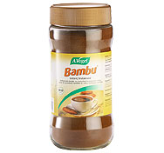  Préparation instantanée au chocolat | 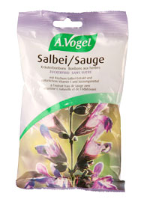  Bonbon aux fleurs 100¨% naturel | 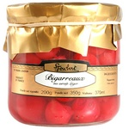  Cerises confites Naturels
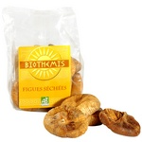  Biscuits Bio sans conservateurs. | 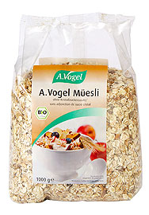  Céréale Muesli nature Bio | 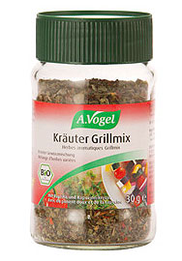  Mélange d’herbes aromatiques sans additifs

